学号： 姓名： 得分：

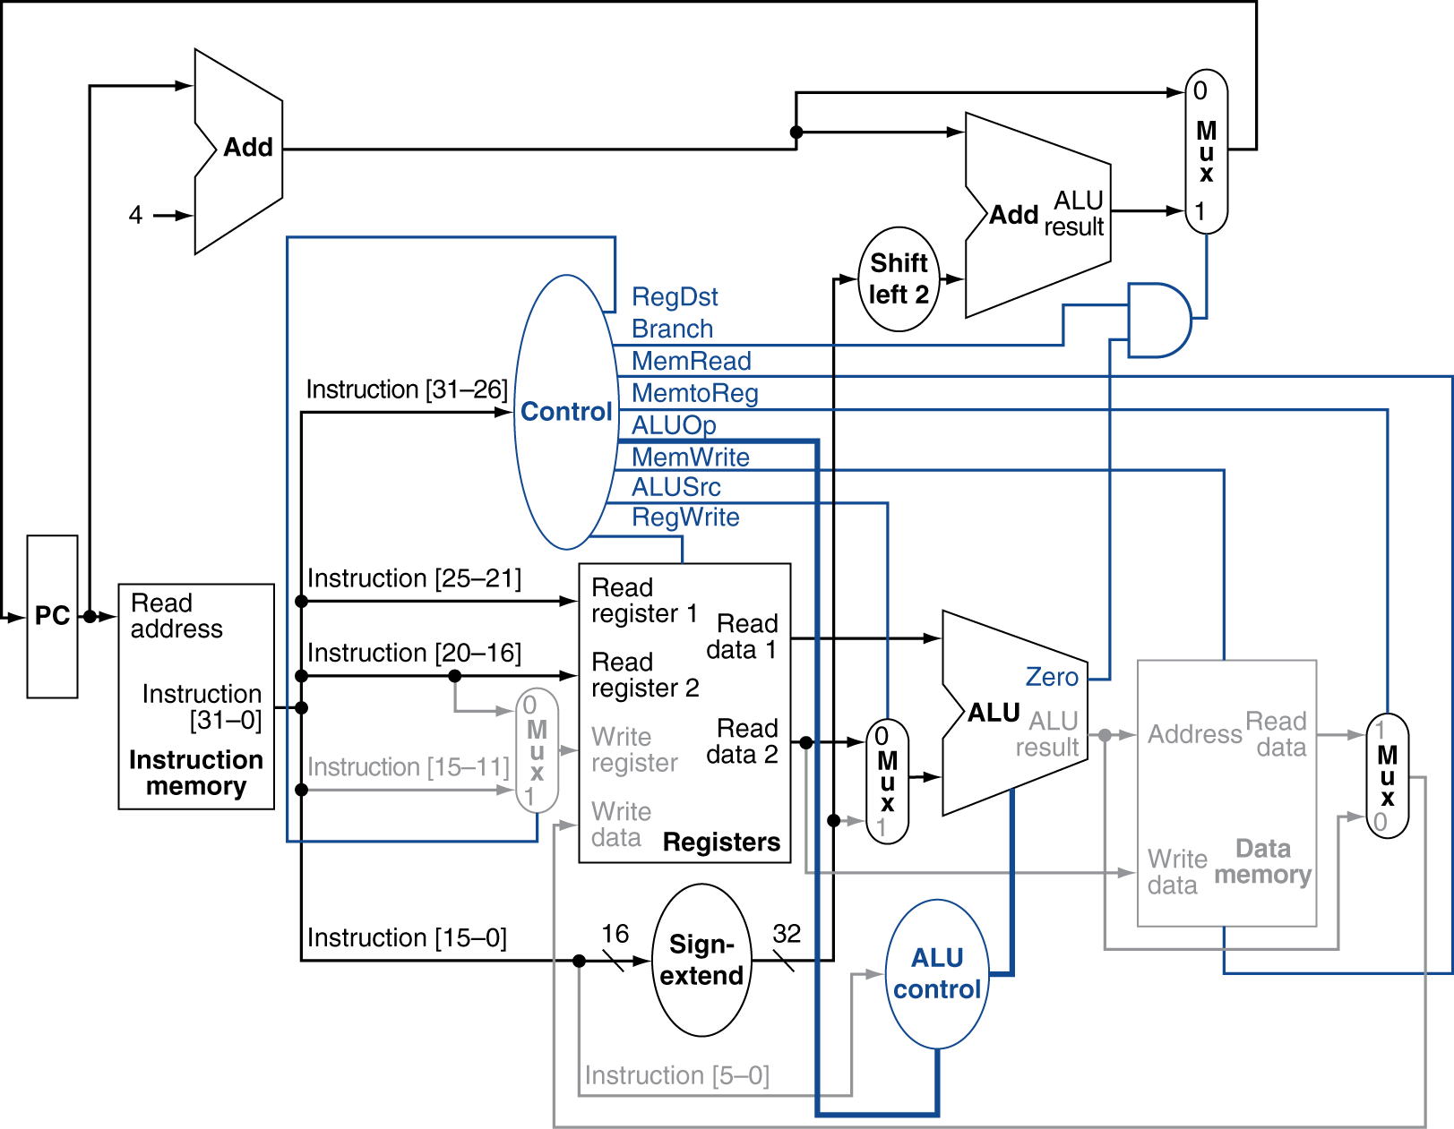

如果上述数据通路上执行**Add $t0,$s1,$s2时，寄存器t0=32,s1=16,s2=25。**

请给出：

指令存储器的输出信号值： 000000 10001 10010 01000 00000 100000

寄存器文件的readregister1和readregister2上的信号值：10001 10010

寄存器输出的readdata1和readdata2的信号值：

0000_0000_0001_0000, 0000_0000_0001_1001

ALU的输出信号： 0000_0000_0010_1001

ALUcontrol的输入：ALUOP = 10, funct = 100000 输出：0010

数据存储器的Adress地址输入信号： 0000_0000_0010_1001

数据存储器的writedata数据输入信号： 0000_0000_0001_1001

以及全部控制信号：

|  |  |  |  |  |  |  |  |  |
| --- | --- | --- | --- | --- | --- | --- | --- | --- |
| RegDst | Branch | MemRead | MemtoReg | AlUop1 | AlUop2 | Memwrite | AluSrc | RegWrite |
| 1 | 0 | 0 | 0 | 1 | 0 | 0 | 0 | 1 |